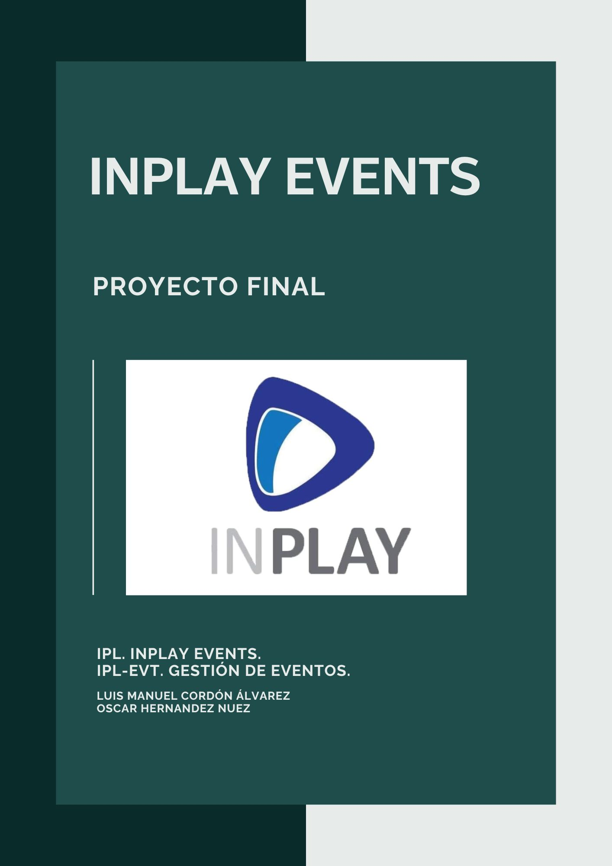
Nombre del fichero: | DAW_PRW_IPL_UT01.2. Diagrama de caso de uso
Fecha de esta versión: | 11/01/2026

Sumario
1 Introducción 5
0.1 Actores del sistema 5
2 Diagrama 6
3 Organización del trabajo en equipo. 7

Historial de revisiones

Fecha | Descripción | Autor
11/01/2026 | Creación del documento. | Luis Manuel y Oscar Hernández

1 Introducción

El presente documento describe el análisis funcional de una aplicación web destinada a la gestión integral de un club de padel. El sistema permitirá centralizar en una única plataforma la reserva de pistas, la organización de ligas, la gestión de clases y la consulta de información relevante, sustituyendo los procesos manuales o dispersos actualmente utilizados.

La aplicación está orientada tanto al personal del club como a los propios jugadores, proporcionando un entorno accesible desde navegador que mejore la eficiencia organizativa y la experiencia del usuario. A través de distintos perfiles, el sistema adapta las funcionalidades a las necesidades reales de cada tipo de usuario.

Actores del sistema
- Administrador (actor principal)
Responsable del control global del sistema. Gestiona usuarios, ligas, clasificaciones y contenidos generales del club, garantizando el correcto funcionamiento de la plataforma.
- Profesor (actor secundario)
Encargado del ámbito formativo. Gestiona sus clases, grupos de alumnos y horarios, y consulta la información relacionada con su actividad docente.
- Usuario registrado (actor principal)
Jugador del club con acceso completo a las funciones deportivas: reserva pistas, se inscribe en ligas, sube resultados, consulta clasificaciones y gestiona sus clases y partidos.
- Usuario invitado (actor secundario)
Usuario no registrado que únicamente puede consultar información pública del sistema, como noticias del club, ligas o disponibilidad de pistas, sin capacidad de realizar acciones operativas.

2 Diagrama

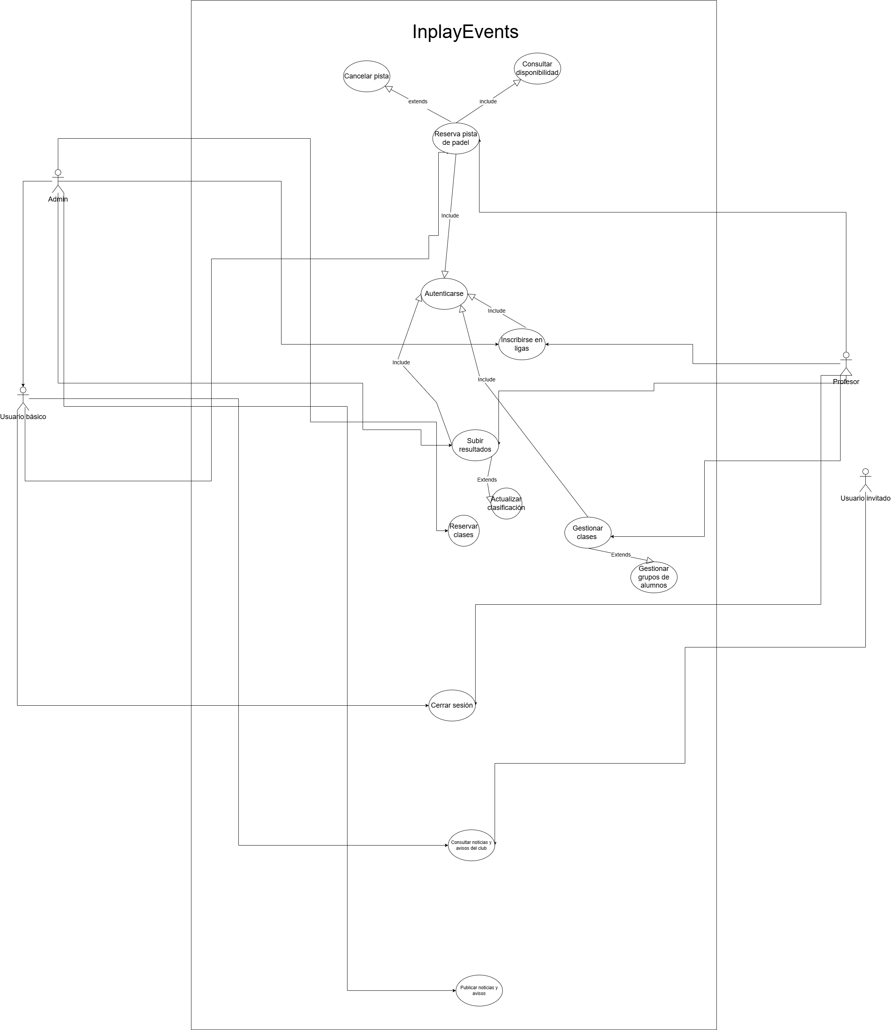

3 Organización del trabajo en equipo.

El proyecto se desarrolla de forma conjunta por todos los integrantes del grupo, participando de manera equitativa en las decisiones generales de análisis y diseño.

No obstante, para facilitar la organización del trabajo, se ha establecido el siguiente reparto de responsabilidades:

Luis Manuel C.A.

Se encarga principalmente del desarrollo de la base de datos y del back-end de la aplicación, asumienddo además la elaboración del diagrama Entidad-Relaciçon.

Oscar H.N.

Es responsable del diseño del front-end y de la definición del modelo funcional mendiante el diagrama de casos de uso.

Todas las decisiones importantes seran consesuadas por ambos miembros, revisando de manera conjunta los resultados obtenidos.

